瓦楞纸项目组活动材料
瓦楞纸项目组活动计划
常州市三河口小学 崔芳

一、活动目标
在义务教育阶段设置“设计·应用”学习领域的主要目的是培养学生形成设计意识和提高动手能力。因此，在瓦楞纸系列这一课程的教学中，应遵循学生认知发展规律，从学生实际出发，避免学科知识专业化倾向。教学内容的选择应贴近学生的生活实际，联系社会，加强趣味性、应用性，使学生始终保持学习的浓厚兴趣和创造欲望。具体目标如下：
1、了解物以致用的设计思想，运用生活中一些废旧纸箱，开动脑筋，通过组合，描绘、剪裁等手法，进行有目的的创意、设计和制作活动，发展创新意识和创造能力。
2、感受瓦楞纸这种材料的特性，培养学生善于发现生活中一些可利用废弃品，变废为美，合理利用瓦楞纸的特殊性和工具进行制作活动，提高动手能力。
3、了解艺术形式美感及其与设计功能的统一，提高对生活物品和自己周边环境的审美评价能力，激发学生利用瓦楞纸美化生活的愿望，培养学生发明创造与美化生活的能力。
4、养成事前收集材料的行为习惯以及耐心细致、持之以恒的工作态度。
二、活动内容
新课程目标指出设计应用领域的教学活动建议是：学习对比与和谐、对称与均衡等组合原理，了解一些简易的创意和手工制作的方法，进行简单的设计和装饰，感受设计制作与其他美术活动的区别。瓦楞纸系列具体的教学内容如下：
1、运用对比与和谐、对称与均衡等组合原理，通过对废旧纸箱的收集、描绘、拼贴、堆积、组合等手法进行简单的造型活动，获得视觉和触觉经验。
2、运用对比与和谐、对称与均衡等组合原理，通过对废旧瓦楞纸的平面拼贴进行造型设计。
3、用撕、剪、刻、折、卷曲、插接、粘接等基本技法，进行立体、半立体的瓦楞纸纸工制作。
4、用平面或半立体的形式，将瓦楞纸制作的动物与人物等不同类别的形象综合地组合在一件作品中。
三、主要措施
利用多种形式激发学生学习瓦楞纸制作的兴趣。首先，营造教学环境，利用良好的环境鼓舞人、培养人，设立专用手工教室，开设手工欣赏课、制作课，请专家来校指导，组织手工小组参加各级比赛，利用宣传园地举办手工专栏，将学生参加活动及比赛照片展览其中，使学生受到感染，激发了兴趣。了解手工制作的基本知识，懂得基本常识。教师对学生进行基本功指导与练习。在教学中，采用一赏二看三练四创五评的五步教学法指导。
（1）一赏：学生欣赏优秀的手工作品，分析其材料、方法。
（2）二看：看教师示范动作，教师示范时要教会学生基本的技能。
（3）三练：学生在了解基本技能后进行练习。
（4）四创：学生在练习的基础上进行创新。
（5）五评：学生自评、互评，教师点评并延伸手工制作的乐趣。
四、参加人员：选拔对手工创作感兴趣的学生
五、活动地点：美术室1

进 度 安 排
月份 | 内 容 | 目 标
3 | 撕一撕  我爱树木  花儿朵朵 | 引导学生运用画画、剪剪、贴贴、玩玩等多种手法把瓦楞纸变成美丽的艺术品，使学生懂得变废为宝的道理。培养学生之间团结协作的精神，体验设计制作活动的乐趣，培养学生乐于观察生活，热爱生活，团结协作的情感。
4 | 可爱的猫  骄傲的鸡
5 | 远航  昆虫世界
6 | 鹅鹅鹅

瓦楞纸项目组活动人员名单
2020~2021第二学期 三河口小学 瓦楞纸 社团
班级 | 学生姓名
四（4） | 钱志豪 陈垠
四（6） | 承梓煜
五（1） | 丁梦萱 吴昕钰 朱芷仪 潘俊贤 金香兰
五（2） | 陆叶 李伊涵 顾洪莱 须子涵 姜心怡
五（3） | 徐琪雅 陈家和 张佳茹 廖烨豪 李欣怡
五（4） | 张立珂 汤昊棋 姚晟涵 王熠娜 徐嘉欣
五（5） | 冯笑笑 王艺菲 夏瑾灏 韩忆
六（4） | 陈加欣 刘爱婷 王艾晶
六（5） | 刘诗语 周子艺 金怡伶 姚涵伊
六（6） | 姚沛榕 须心妍 李哲宇 马琳菲 贺梦雪
合计： 39 （人数）
辅导老师：崔芳 莫海英
瓦楞纸项目组活动照片
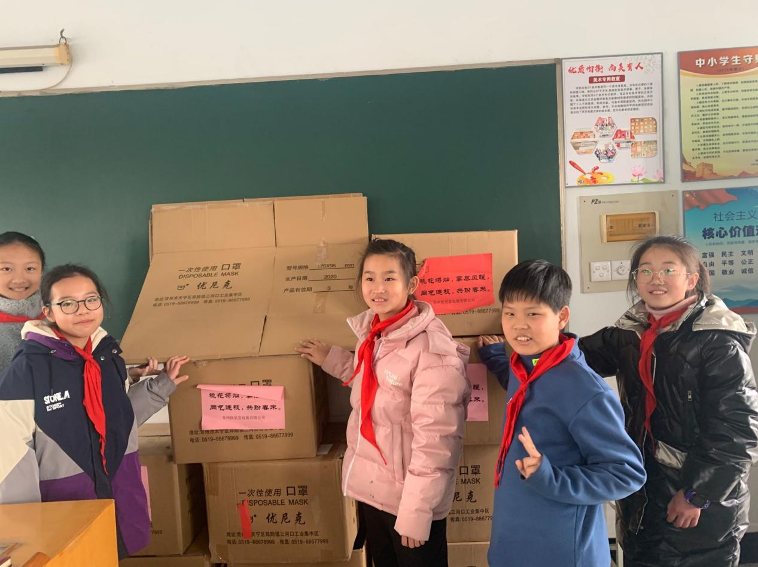
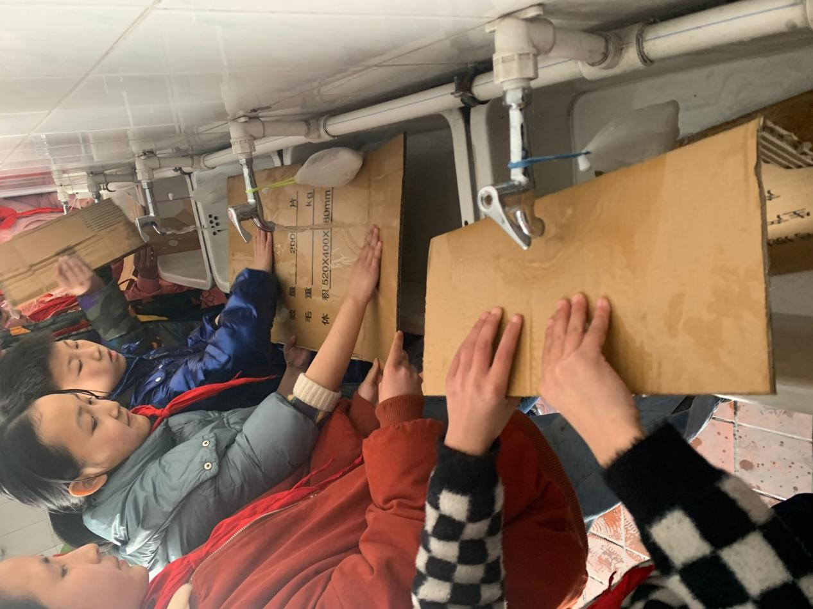2021年3月，瓦楞纸项目组活动。
瓦楞纸项目组活动照片
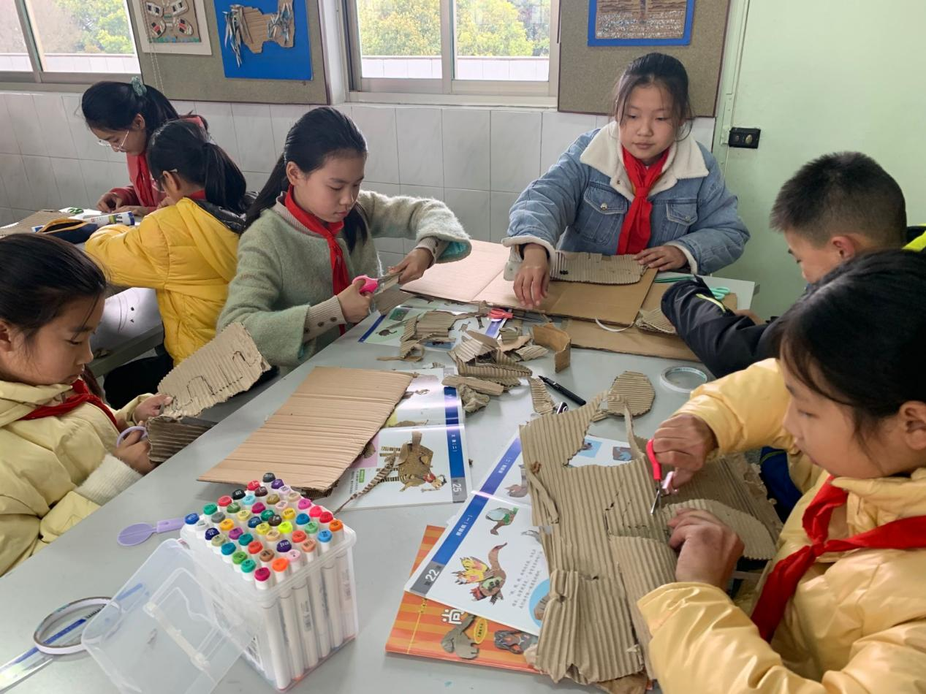
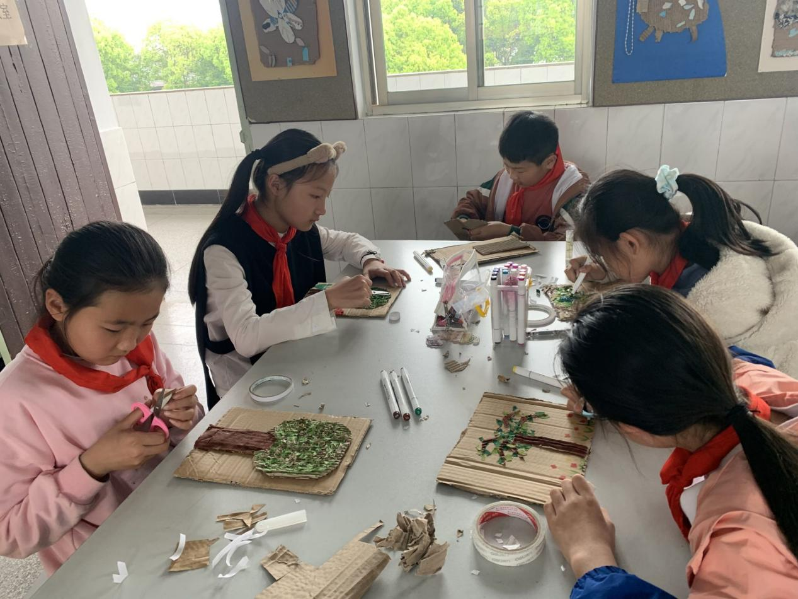
2021年4月，瓦楞纸项目组活动。
瓦楞纸项目组活动记录

活动时间 |  | 20210305 | 活动地点 | 美术室1 | 学生人数 | 39
活动内容 |  | 撕一撕
活动目标 | 认知、技能目标 |  | 引导学生运用撕的方法认识瓦楞纸。
活动目标 | “人文”目标（情感态度价值观） |  | 激发学生丰富的想象力、创造力，培养学生热爱生活、观察生活、创造生活  的美好愿望。
活动准备 |  | 瓦楞纸，剪刀，双面胶
活 动 过 程
活动流程 | 师 生 活 动 |  |  |  |  |  | 目标达成
 | 一、导入阶段  1．课件出示各种瓦楞纸 。  2．说一说瓦楞纸的用途。  二、发展阶段  1．介绍撕的方法。  2．教师示范撕。  ３.利用剪贴的方法配合撕瓦楞纸。  4.欣赏一些瓦楞纸作品并进行安全教育。  三、实践阶段  用各种方法把瓦楞纸箱撕成自己需要的纸张。  四、评析阶段  小朋友把自己撕的方法展示给大家欣赏，请其他小朋友来评一评，说说谁的  方法最好。 |  |  |  |  |  | 在撕纸中培养学  生对生活的热爱  之情。
活动成 效 | 良好。
活动心得启 示 | 在撕纸时，要善于发现方法，找出最好的方法。
活动时间 |  | 20210319 | 活动地点 | 美术室1 | 学生人数 | 39
活动内容 |  | 我爱树木
活动目标 | 认知、技能目标 |  | 引导学生运用画画、剪剪、贴贴、玩玩等多种手法表现树木。
活动目标 | “人文”目标（情感态度价值观） |  | 激发学生丰富的想象力、创造力，培养学生热爱生活、观察生活、创造生活  的美好愿望。
活动准备 |  | 瓦楞纸，剪刀，双面胶
活 动 过 程
活动流程 | 师 生 活 动 |  |  |  |  |  | 目标达成
 | 一、导入阶段  1．课件出示各种树的图片 。  2．说一说自己喜欢的树。  二、发展阶段  1．介绍典型的树的特征。  2．教师示范用瓦楞纸撕一棵树。  ３.利用剪贴的方法和学生合作制作成树。  4.安全教育。  三、实践阶段  用瓦楞纸制作自己喜欢的树木。  四、评析阶段  小朋友把自己的作品展示给大家欣赏，说说贴得最得意的地方，谈谈遇到的  困难。请其他小朋友来评一评，说说对作品的看法，也可以提一些建议。 |  |  |  |  |  | 在绘制中培养学  生对生活的热爱  之情。
活动成 效 | 良好。
活动心得启 示 | 在评价时，要善于发现优点，体现评价的多元性，促进性。

活动时间 |  | 20210402 | 活动地点 | 美术室1 | 学生人数 | 39
活动内容 |  | 花儿朵朵
活动目标 | 认知、技能目标 |  | 引导学生运用画画、剪剪、贴贴、玩玩等多种手法表现自己喜欢的花儿。
活动目标 | “人文”目标（情感态度价值观） |  | 培养学生之间团结协作的精神，体验设计制作活动的乐趣，增进学生间的友情。
活动准备 |  | 瓦楞纸，剪刀，双面胶
活 动 过 程
活动流程 | 师 生 活 动 |  |  |  |  |  | 目标达成
 | 一、导入阶段  1．课件出示各种花的图片 。  2．说一说自己喜欢的花。  二、发展阶段  1．介绍典型的花的特征。  2．教师示范用瓦楞剪贴一朵美丽的花儿。  4.安全教育。  三、实践阶段  用瓦楞纸制作自己喜欢的花儿。  四、评析阶段  小朋友把自己的作品展示给大家欣赏，说说贴得最得意的地方，谈谈遇到的  困难。请其他小朋友来评一评，说说对作品的看法，也可以提一些建议。 |  |  |  |  |  | 培养学生的想像  能力创造能力，  体验设计制作活  动的乐趣，增进  学生间的友情。
活动  成效 | 良好
活动  心得  启示 | 在创作中应鼓励学生自己创作，而不是局限于教师的范作。体验设计制作活动的乐趣，增进  学生间的友情。

活动时间 |  | 20210416 | 活动地点 | 美术室1 | 学生人数 | 39
活动内容 |  | 可爱的猫
活动目标 | 认知、技能目标 |  | 引导学生运用画画、剪剪、贴贴、玩玩等多种手法表现可爱的猫。
活动目标 | “人文”目标（情  感态度价值观） |  | 使学生懂得变废为宝的道理。培养学生之间团结协作的精神，体验设计制作  活动的乐趣。
活动准备 |  | 瓦楞纸、剪刀、胶水、笔等。
活 动 过 程
活动  流程 | 师 生 活 动 |  |  |  |  |  | 目标达成
 | 一、导入阶段  1．课件出示各种猫的图片 。  2．说一说自己喜欢的猫。  二、发展阶段  1．介绍典型的猫的特征。  2．教师示范用瓦楞纸和学生合作一只猫。  4.安全教育。  三、实践阶段  用瓦楞纸制作可爱的猫。  四、评析阶段  小朋友把自己的作品展示给大家欣赏，说说贴得最得意的地方，谈谈遇到  的困难。请其他小朋友来评一评，说说对作品的看法，也可以提一些建议。 |  |  |  |  |  | 激发学生学习美  术的兴趣，培养  学生良好的学习  习惯，培养学生  之间团结协作的  精神，使学生懂  得变废为宝的道  理。
活动  成效 | 良好
活动  心得  启示 | 在教学中，教师应以发展的眼光，在精神上多鼓励学生，多说一些赞扬的话，让学生体验成功  的喜悦。启发学生感受并表现周围生活的美好事物，从中体验生活的乐趣。

活动时间 |  | 20210427 | 活动地点 | 美术室1 | 学生人数 | 39
活动内容 |  | 远航
活动目标 | 认知、技能目标 |  | 学习利用各种形状不同的盒子进行设计、制作远航的情景。
活动目标 | “人文”目标（情感态度价值观） |  | 培养学生之间团结协作的精神，体验设计制作活动的乐趣，增进学生间的友  情。
活动准备 |  | 瓦楞纸盒、剪刀、胶水、笔等
活 动 过 程
活动流程 | 师 生 活 动 |  |  |  |  |  | 目标达成
 | 一、导入阶段  1.你想到什么地方去？怎么去？  2．课件出示各种船的图片 。  3．说一说自己喜欢的船。  二、发展阶段  1．介绍船特征。  2．教师示范用瓦楞纸和学生合作制作船。  3.安全教育。  三、实践阶段  用瓦楞纸制作远航的情景。  四、评析阶段  小朋友把自己的作品展示给大家欣赏，说说贴得最得意的地方，谈谈遇到的  困难。请其他小朋友来评一评，说说对作品的看法，也可以提一些建议。 |  |  |  |  |  | 激发学生学习美  术的兴趣，培养  学生良好的学习  习惯，培养学生  之间团结协作的  精神，使学生懂  得变废为宝的道  理。
活动成效 | 优秀
活动心得启示 | 教师在此课中不仅教育学生要把握好美工刀的尺度，同时还要注重教导学生把握好美工刀切挖的方法。

活动时间 |  | 20210514 | 活动地点 | 美术室1 | 学生人数 | 39
活动内容 |  | 骄傲的鸡
活动  目标 | 认知、技能目标 |  | 引导学生运用画画、剪剪、贴贴、玩玩等多种手法表现骄傲的鸡。
活动  目标 | “人文”目标（情  感态度价值观） |  | 培养学生之间团结协作的精神，体验设计制作活动的乐趣，增进学生间的  友情。
活动准备 |  | 瓦楞纸盒、剪刀、胶水等
活 动 过 程
活动  流程 | 师 生 活 动 |  |  |  |  |  | 目标达成
 | 一、导入阶段  1.“喔喔喔”每天勤劳较早的是谁？  2．课件出示各种鸡的图片 。  3．说一说自己喜欢的鸡。  二、发展阶段  1．介绍公鸡和母鸡的特征。  2．教师示范用瓦楞纸撕一只公鸡。  ３.利用剪贴的方法和学生合作制作母鸡。  4.安全教育。  三、实践阶段  用瓦楞纸制作自己喜欢的鸡。  四、评析阶段  小朋友把自己的作品展示给大家欣赏，说说贴得最得意的地方，谈谈遇到  的困难。请其他小朋友来评一评，说说对作品的看法，也可以提一些建议。 |  |  |  |  |  | 激发学生学习美  术的兴趣，培养  学生良好的学习  习惯，培养学生  之间团结协作的  精神，使学生懂  得变废为宝的道  理。
活动成效 | 良好
活动心得启 示 | 学生能够想到各种方法来制作鸡的尾巴，充分发挥了群体的力量。

活动时间 |  | 20210528 | 活动地点 | 美术室1 | 学生人数 | 39
活动内容 |  | 昆虫世界
活动目标 | 认知、技能目标 |  | 学习利用各种形状不同的瓦楞纸和废旧材料设计、制作昆虫。
活动目标 | “人文”目标（情感态度价值观） |  | 培养学生之间团结协作的精神，培养学生的动手能力。
活动准备 |  | 瓦楞纸盒、剪刀、废旧材料、胶水、笔等
活 动 过 程
活动流程 | 师 生 活 动 |  |  |  |  |  | 目标达成
 | 一、导入阶段  1．课件出示各种昆虫的图片。  2．说一说自己喜欢的昆虫。  二、发展阶段  1．介绍昆虫的特征。  2．教师示范用瓦楞纸撕蜘蛛。  3.安全教育。  三、实践阶段  用瓦楞纸制作自己喜欢的昆虫。  四、评析阶段  小朋友把自己的作品展示给大家欣赏，说说贴得最得意的地方，谈谈遇到  的困难。请其他小朋友来评一评，说说对作品的看法，也可以提一些建议。 |  |  |  |  |  | 激发学生学美  术的兴趣，培养  学生良好的习  习惯，培养学生  之间团结协的  精神，使学生懂  得变废为宝道  理。
活动  成效 | 良好
活动心得启示 | 通过此课的学习，使学生事先养成预想和计划的行为习惯，并使他们感受各种媒材的不同，合理取之用之，进行针对主题的设计、制作与装饰、加工，从实际出发，使学生上课的课型更有趣味性、实用性。
活动时间 |  | 20210611 | 活动地点 | 美术室1 | 学生人数 | 39
活动内容 |  | 鹅鹅鹅
活动目标 | 认知、技能目标 |  | 学习利用各种形状不同的瓦楞纸和废旧材料设计、制作鹅。
活动目标 | “人文”目标（情感态度价值观） |  | 培养学生之间团结协作的精神，培养学生的动手能力。
活动准备 |  | 瓦楞纸盒、剪刀、废旧材料、胶水、笔等
活 动 过 程
活动流程 | 师 生 活 动 |  |  |  |  |  | 目标达成
 | 一、导入阶段  1．背王洛宾的古诗《咏鹅》。  2．说一说自己对古诗的理解。  二、发展阶段  1．介绍鹅的特征。  2．教师示范用瓦楞纸撕鹅。  3.安全教育。  三、实践阶段  用瓦楞纸制作鹅。  四、评析阶段  小朋友把自己的作品展示给大家欣赏，说说贴得最得意的地方，谈谈自己  所遇到的困难。请其他小朋友来评一评，说说对作品的看法，也可以提一些建议。 |  |  |  |  |  | 培养学生乐于观察生活，热爱生活，团结协作的情感。
活动  成效 | 优秀
活动心得启示 | 教师在教学中要围绕目标创设灵活的、有助于学生学习的情境。营造民主、平等、互动、开  放的学习氛围，激发学习兴趣。

瓦楞纸项目组活动总结

本学期我们瓦楞纸项目小组主要目标就是对学员进行审美教育，培养学员健康、正确的审美观念，使他们具有高尚的思想情操，成为全面发展的社会人才。为了这目标的实现，我们注重在每节课中培养学员感受美、理解美、鉴赏美和创造美的能力。在这个学期的瓦楞纸小组活动中,每一个学员都很积极努力,在绘画制作水平和审美能力上都有很大的提高。同时，我从以下方面总结了这学期瓦楞纸小组的教学体会：
一、目标明确
我们瓦楞纸小组成立初，首先决定在每个班中选拔一些有一定绘画才能的学员，让他们利用课余时间接受绘画方面的系统训练；注重培养他们在绘画上的创造能力和想象能力，以兴趣引导他们对绘画有一定的认识和感悟。在瓦楞纸小组学习的活动中,要特别注重学员的个性发展,尊重他们的个人创意,发挥手工创作特有的魅力,使学员在自己原有的基础上有了长足进步和发展。
二、方法灵活
在本学期的活动中,我引入了撕、剪、贴等方法的制作。一方面，学员对瓦楞纸书中有关这类的内容有了一个明确的认识；另一方面，让他们从中体验到瓦楞纸与制作的乐趣。
同时，我在教学中采用欣赏、模仿、添加、想象、创造等教学方法来激发学员的参与热情，从而达到较好的教学效果。
三、长足的奋斗目标
有人说,美术组活动就应该以绘画为主,培养学员绘画能力和技巧。我觉得瓦楞纸小组的活动应该在尊重学员的个性发展基础上,经过辅导员的适当指导与培养,充分发挥每个学员的优点,使其形成自身的特点。让他们觉得在每次活动中都很开心,都有收获。这才能让学员乐于参与瓦楞纸的活动，才能真正溶入学习的兴趣中去。
四、重视对学员学习方法的研究
加强教学中师生的双边关系。既重视辅导员的教，也重视学员的学，确立学员的主体地位，改变辅导员是课堂教学中唯一主角的现象，提倡师生间的情感交流和平等关系。辅导员鼓励学员进行综合性与探究性学习。本学期将加强美术与其他学科的联系，与学员生活经验的联系，培养学员的综合思维和综合探究的能力。重视对学员学习方法的研究，引导学员以感受、观察、体验、表现以及收集资料等学习方法，进行自主学习与合作交流。
尚美乡村学校少年宫瓦楞纸项目的建立是很有意义的，它为许多喜欢美术的学员深入学习美术创造了一个平台，增强了他们的美术素养，从而激发他们对美术学习的信心和决心。

